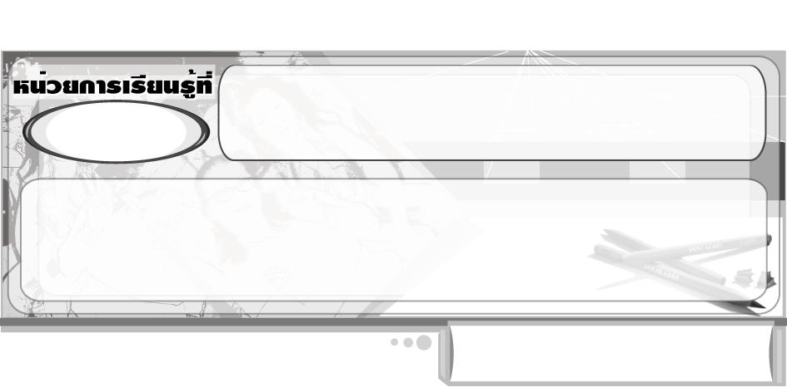
สร้างสรรค์งานเคลื่อนไหว
ชั้นประถมศึกษาปีที่ 2 เวลา 1 ชั่วโมง

แผนการจัดการเรียนรู้ที่ 38 ตุ๊กตาฝาแฝด
4


มาตรฐานการเรียนรู้/ตัวชี้วัด

มาตรฐานการเรียนรู้
ศ 1.1 สร้างสรรค์งานทัศนศิลป์ตามจินตนาการและความคิดสร้างสรรค์ วิเคราะห์ วิพากษ์วิจารณ์คุณค่างานทัศนศิลป์ ถ่ายทอดความรู้สึก ความคิดต่องานศิลปะอย่างอิสระ ชื่นชมและประยุกต์ใช้ในชีวิตประจำวัน
ตัวชี้วัด
ศ 1.1 ป.2/4 มีทักษะพื้นฐานในการใช้วัสดุอุปกรณ์สร้างงานทัศนศิลป์ 3 มิติ
ศ 1.1 ป.2/8 สร้างงานทัศนศิลป์เป็นรูปแบบงานโครงสร้างเคลื่อนไหว

จุดประสงค์การเรียนรู้สู่ตัวชี้วัด

1. บอกวิธีการสร้างสรรค์งานเคลื่อนไหว : ตุ๊กตาฝาแฝด (K)
2. สร้างสรรค์งานเคลื่อนไหว : ตุ๊กตาฝาแฝด (P)
3. ชื่นชมผลงานงานเคลื่อนไหว : ตุ๊กตาฝาแฝด (A)

สาระสำคัญ

การสร้างงานทัศนศิลป์เป็นรูปแบบงานโครงสร้างเคลื่อนไหว จัดเป็นการสร้างงานทัศนศิลป์ประเภท
3 มิติ งานโครงสร้างเคลื่อนไหวที่ดีควรมีความสมดุลและปลอดภัย เราสามารถใช้ความคิดสร้างสรรค์สร้างงานโครงสร้างเคลื่อนไหวให้สวยงามและประหยัด เมื่อทำงานเสร็จ เราต้องเก็บวัสดุอุปกรณ์ให้เรียบร้อย


สาระการเรียนรู้

การสร้างสรรค์งานเคลื่อนไหว : ตุ๊กตาฝาแฝด

คุณลักษณะอันพึงประสงค์

มุ่งมั่นในการทำงาน
ตัวชี้วัดที่ 6.1 ตั้งใจและรับผิดชอบในการปฏิบัติหน้าที่การงาน


สมรรถนะสำคัญของผู้เรียน

ความสามารถในการใช้ทักษะชีวิต

ชิ้นงานหรือภาระงาน (หลักฐาน ร่องรอยแสดงความรู้)

1. ตุ๊กตาฝาแฝด
2. ชิ้นงานที่ 6 เรื่อง การสร้างสรรค์ผลงานการสร้างงานเคลื่อนไหว
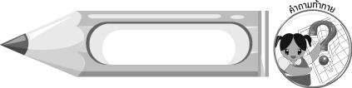
คำถามท้าทาย

ขวดนมเปรี้ยวสามารถนำมาสร้างสรรค์เป็นผลงานศิลปะอะไรได้อีกบ้าง

การจัดกิจกรรมการเรียนรู้

1. ครูให้นักเรียนนำขวดนมเปรี้ยวที่นำมาขึ้นมาวางบนโต๊ะ จากนั้นให้นักเรียนร่วมกันแสดง ความคิดเห็น โดยครูใช้คำถาม ดังนี้
ในชั่วโมงนี้ ครูสั่งให้นักเรียนนำอะไรมา (ขวดนมเปรี้ยว)
นักเรียนคิดว่าขวดนมเปรี้ยวที่นักเรียนนำมา ใช้ทำอะไรได้บ้าง (นักเรียนตอบตามประสบการณ์และความเข้าใจ)
2. ครูนำผลงานตุ๊กตาฝาแฝดมาให้นักเรียนดู จากนั้นบอกนักเรียนว่า นี่คือผลงานตุ๊กตาฝาแฝด นักเรียนร่วมกันแสดงความคิดเห็น โดยครูใช้คำถาม ดังนี้
ตุ๊กตาฝาแฝดที่ครูนำมาให้ดูสวยหรือไม่ (ตัวอย่างคำตอบ สวย)
ตุ๊กตาฝาแฝดชิ้นนี้ทำมาจากอะไร (ตัวอย่างคำตอบ ขวดนมเปรี้ยว)
นักเรียนคิดว่าตุ๊กตาฝาแฝดมีขั้นตอนในการทำอย่างไร (นักเรียนตอบตามความเข้าใจ)

3. ครูสาธิตการทำตุ๊กตาฝาแฝดให้นักเรียนดู ดังนี้
นำขวดนมเปรี้ยวสะอาด ๆ มาตกแต่งด้วยกระดาษสี
ติดพู่เส้นเล็ก ๆ ที่ก้นขวดด้วยเทปกาวใส
ตัดกระดาษมาทำเป็นฝาขวด โดยใช้เข็มเจาะที่กลางฝาขวด แล้วติดปลายเส้นด้ายกับฝาขวดด้านในด้วยเทปกาวใส
ตัดรอบฝาขวด เพื่อเวลาทากาวแล้วพับปิดปากขวดได้แนบสนิทสวยงาม
ตกแต่งหน้าตาแล้วจัดแขวนให้สมดุล
4. นักเรียนเตรียมวัสดุอุปกรณ์ต่าง ๆ ที่ใช้ในการทำตุ๊กตาฝาแฝด
5. ให้นักเรียนแบ่งกลุ่ม กลุ่มละ 3-4 คน แต่ละกลุ่มช่วยกันลงมือสร้างสรรค์ตุ๊กตาฝาแฝด ครูคอยให้กำลังใจและแนะนำเพิ่มเติม
6. นักเรียนแต่ละกลุ่มนำผลงานมาวิจารณ์และชื่นชมร่วมกัน
7. ให้แต่ละกลุ่มเก็บวัสดุอุปกรณ์ต่าง ๆ ให้เรียบร้อย ครูสังเกตพฤติกรรม
8. นักเรียนร่วมกันแสดงความคิดเห็น เกี่ยวกับการสร้างสรรค์ผลงานโครงสร้างเคลื่อนไหว : ตุ๊กตา ฝาแฝด โดยครูใช้คำถาม ดังนี้
หลังจากได้สร้างสรรค์ผลงานชิ้นนี้แล้ว นักเรียนรู้สึกอย่างไร (ตัวอย่างคำตอบ สนุกเพลิดเพลิน)
นอกจากผลงานการเคลื่อนไหวที่นักเรียนได้เรียนไปแล้ว นักเรียนเคยเห็นหรือเคยสร้างสรรค์ผลงานการเคลื่อนไหวอื่น ๆ อีกหรือไม่ อะไรบ้าง (นักเรียนตอบตามประสบการณ์)
นักเรียนคิดว่าผลงานโครงสร้างเคลื่อนไหวสามารถนำไปใช้ประโยชน์อะไรได้บ้าง (ตัวอย่างคำตอบ ใช้แขวนประตูหน้าต่างให้เกิดความสวยงาม ใช้แขวนให้เด็กเล็ก ๆ ดูเพื่อดึงดูด
ความสนใจ)
9. ให้ตัวแทนนักเรียน 1 คน ออกมาบอกวิธีการและขั้นตอนในการสร้างสรรค์ผลงานโครงสร้างเคลื่อนไหว : ตุ๊กตาฝาแฝด
10. นักเรียนและครูร่วมกันสรุปความรู้ ดังนี้
เศษวัสดุ เช่น ขวดนมเปรี้ยว สามารถนำมาตกแต่งและสร้างสรรค์เป็นผลงานโครงสร้างเคลื่อนไหวได้อย่างสวยงาม
11. ให้นักเรียนแสดงความคิดเห็น โดยครูใช้คำถามท้าทาย ดังนี้
ขวดนมเปรี้ยวสามารถนำมาสร้างสรรค์เป็นผลงานศิลปะอะไรได้อีกบ้าง
12. ให้นักเรียนทำชิ้นงานที่ 6 เรื่อง การสร้างสรรค์ผลงานการสร้างงานเคลื่อนไหว


การจัดบรรยากาศเชิงบวก

นักเรียนแต่ละกลุ่ม ร่วมกันสร้างสรรค์ผลงานตุ๊กตาฝาแฝด ครูคอยให้กำลังใจและชื่นชมในความร่วมมือและความสามัคคีของนักเรียน

สื่อการเรียนรู้

1. ขวดนมเปรี้ยว
2. กาว
3. กรรไกร
4. ดินสอและสี
5. ชิ้นงานที่ 6 เรื่อง การสร้างสรรค์ผลงานการสร้างงานเคลื่อนไหว

การวัดและประเมินผลการเรียนรู้

1. วิธีการวัดและประเมินผล
1.1 สังเกตพฤติกรรมของนักเรียนในการเข้าร่วมกิจกรรม
1.2 สังเกตพฤติกรรมของนักเรียนในการเข้าร่วมกิจกรรมกลุ่ม
1.3 ตรวจชิ้นงานที่ 6
2. เครื่องมือ
2.1 แบบสังเกตพฤติกรรมการเข้าร่วมกิจกรรม
2.2 แบบสังเกตพฤติกรรมการเข้าร่วมกิจกรรมกลุ่ม
3. เกณฑ์การประเมิน
3.1 การประเมินพฤติกรรมการเข้าร่วมกิจกรรม
ผ่านตั้งแต่ 2 รายการ ถือว่า ผ่าน
ผ่าน 1 รายการ ถือว่า ไม่ผ่าน
3.2 การประเมินพฤติกรรมการเข้าร่วมกิจกรรมกลุ่ม
คะแนน 9-10 ระดับ ดีมาก
คะแนน 7-8 ระดับ ดี
คะแนน 5-6 ระดับ พอใช้
คะแนน 0-4 ระดับ ควรปรับปรุง

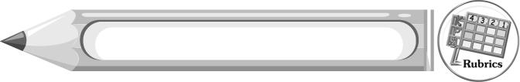
การประเมินผลตามสภาพจริง (Rubrics)

ชิ้นงานที่ 6 ให้ครูประเมินการสร้างสรรค์ผลงานการสร้างงานเคลื่อนไหว โดยใช้เกณฑ์การประเมินผลดังนี้

เกณฑ์การประเมิน | ระดับคะแนน
เกณฑ์การประเมิน | 4 | 3 | 2 | 1
การสร้างสรรค์ผลงานการสร้างงานเคลื่อนไหว | สร้างสรรค์ผลงาน  ได้ด้วยตนเอง  แสดงถึงความคิดสร้างสรรค์มาก  และสร้างผลงานได้แตกต่างจากที่ครูยกตัวอย่าง | สร้างสรรค์ผลงาน  ได้ด้วยตนเอง  แสดงถึงความคิดสร้างสรรค์บ้าง  และสร้างผลงานได้แตกต่างจากที่ครูยกตัวอย่าง | สร้างสรรค์ผลงาน  ได้แต่ต้องมีคน  คอยแนะนำ  แสดงถึงความคิดสร้างสรรค์เล็กน้อย  และสร้างผลงานได้ใกล้เคียงกับที่ครูยกตัวอย่าง | สร้างสรรค์ผลงาน  ได้แต่ต้องมีคน  คอยแนะนำ  ไม่แสดงถึงความคิดสร้างสรรค์ และสร้างผลงานได้ใกล้เคียงกับที่ครูคอยแนะนำ



ข้อเสนอแนะของผู้บริหารสถานศึกษา

________________________________________________________________________________________________________________________________________________________________________________________________________________________________________________________________________________________________________________________________________________________________________________________________________________________________________________________________________________________________________________________________________________________________________________________________________________________________________________________________________________________________________________________________________________________________________________________________________________________________________________________________________________________________________________________________________________________________________________________________________________________________________________________________________________________________________________________________________________________________________________________________________________________________________________________________________________________________________________________________________________________________________________________________________________________________________________________________________________________________________________________________________________________________________________________________________________________________________________________________________________________________________________________________________________________________________________________________________________________________________________________________________________________________________________________________________________________________________________________________________________
________________________________________________________________________________________________________________________________________________________________________________________________________________________________________________________________________________________________________________________________________________________________

ลงชื่อ__________________ (ผู้บริหารสถานศึกษา)
(__________________)
_____/_____/_____

บันทึกหลังการสอน

ผลการจัดการเรียนการสอน
________________________________________________________________________________________________________________________________________________________________________________________________________________________________________________________________________________________________________________________________________________________________________________________________________________________________________________________
________________________________________________________________________________________

ปัญหา/อุปสรรค
________________________________________________________________________________________________________________________________________________________________________________________________________________________________________________________________________________________________________________________________________________________________________________________________________________________________________________________________________________________________________________________________________________

แนวทางแก้ไข
________________________________________________________________________________________________________________________________________________________________________________________________________________________________________________________________________________________________________________________________________________________________________________________________________________________________________________________________________________________________________________________________________________

ลงชื่อ__________________ (ผู้บันทึก)
(__________________)
_____/_____/_____

